Корова – одно из важных животных для человека

Ученик 1«А» класса Маметов Максим
Руководитель Дорченко С.Б.

Цель: расширить представления детей о жизни домашних животных, их пользе для человека.
Задачи проекта:
- изучение научной литературы о садовых улитках,
- ознакомиться с особенностью жизни, роста, развития, местах обитания садовых улиток;
- изучить вред и пользу от садовых улиток.
Я хочу рассказать о замечательных животных нашего подворья. В нашем хозяйстве много животных, но интерес у меня вызвало одно. Много раз я ел и пил молочные продукты, но только сейчас задумался о том, какое животное дает так много вкусного и полезного.
Лишь в деревне проживает,
Травку ест, и много так гуляет.
Крупная и рожки тоже есть,
Молочко она дает,
И буренкой каждый назовет.
Если знаешь, отгадай,
Слово смело называй!
Этот маленький ребёнок
Спит без простынь и пелёнок,
Под коричневые ушки
Не кладут ему подушки.
У него четыре ножки,
Он гуляет без пальто,
Он калоши и сапожки
Не наденет ни за что.
Он сказать не может: "Мама,
Есть хочу". А потому
Целый день мычит упрямо:
"Му-у".
Это вовсе не ребёнок-
Это маленький …
Давным-давно, когда ещё не было городов, машин и книг, люди жили в пещерах. Древним людям было голодно, очень редко они находили себе пищу, и поэтому они охотились на диких животных, чтобы использовать их мясо в пищу. Иногда люди загоняли часть стада диких животных в построенный загон. В загоне у диких животных рождались детёныши. Со временем. Эти животные становились ручными, не боялись людей. Их потомство также вырастало ручным, и вскоре появлялось стадо домашних животных. Люди ухаживали за стадом.
Корова с научной точки зрения:
- это теплокровное существо животного мира. Ее тело имеет постоянную температуру, выше, чем у окружающей ее среды;
- корова относится к классу млекопитающих. Это те животные, которые вскармливают своих детенышей с помощью молока;
- это животное из отряда парнокопытных, при ходьбе она опирается на два средних несросшихся пальца и имеет раздвоенные копыта;
- животные подотряда жвачных, к которым относится и корова, имеют особенность пищеварительной системы — их желудки состоят из нескольких отделов и корм пережевывается ими дважды;
- она относится к семейству полорогих — ее рога как колпачки одеты на костяное основание, и внутри имеют форму узкого бокала.

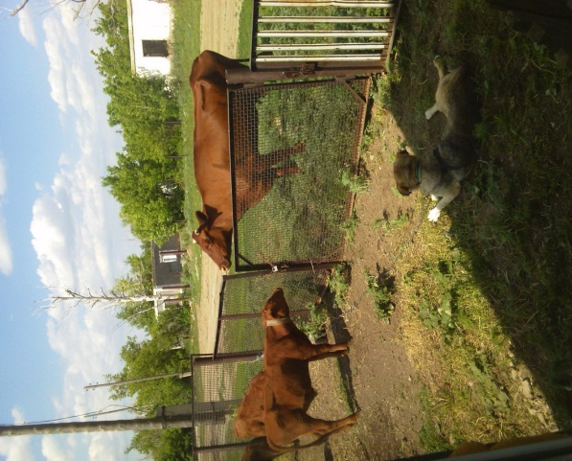

Рисунок 1 - Коровы

Коровы – жвачные животные. Сорванную траву проглатывают, не пережевывая. В одном желудке трава смачивается слюной, потом корова отрыгивает её в рот и пережёвывает при помощи коренных зубов, а затем проглатывает в другой желудок. Жевание для коровы – главное занятие.
Коров содержат в специальных помещениях – коровниках. Там коровам дают корм. Доярки доильными аппаратами доят коров. Молоко через доильный аппарат поступает в бидон. Зимой держат на привязи в коровнике, а летом на пастбище. Кормят коров 2-3 раза в сутки. Им дают сочную траву, сено, силос из кукурузы или подсолнечника, кормовую свёклу, жмых, отруби.
Живёт корова 15-18 лет. Её возраст можно определить по рогам. С каждым рождением телёнка у коровы на рогах появляется новое кольцо.
Если коров на ферме много, то они все живут в коровнике. В нём коровы спят, а зимой спасаются от морозов и вьюг. Коровники – это большие тёплые сараи с толстыми стенами, полами и потолками. В них всегда горит свет. В коровнике у каждой коровы своя отдельная «комнатка». Здесь есть поилка для воды и кормушка для корма. Летом коров выводят на луга (пастбища), где они едят свежую траву.
5.Корова имеет большое значение в жизни человека. Это один из основных источников мяса, молока, кожи, навоза. Особую ценность имеет молоко, из которого получают масло, сметану, творог, сыр, кефир, простоквашу.
Корова – одно из важных для человека домашних животных. Человек получает от неё молоко, из которого изготавливают различные продукты: сливки, сметану, творог, сыр, простоквашу, кефир, ряженку, йогурт, сгущёнку. Кроме того, от коровы получают мясо, жир. Из копыт и рогов делают клей и желатин, из которого делают мармелад. Из кожи шьют одежду: куртки, пальто, сумки, обувь, ремни. Корова травоядное животное.)
Для коровы основной продукт питания - свежая трава. Трава растет в поле или на лугу. Место, где пасутся коровы, называется пастбище. Когда коров много, это стадо. А за стадом следит пастух. Зимой корова тоже ест траву, только сухую. Летом сочную, высокую траву скашивают и высушивают. Получается сено, его собирают в большие стога и до весны, пока новая трава не вырастит, кормят коров сеном.
Чем лучше питаются коровы, тем вкуснее у них молоко. Парное молоко содержит много полезных веществ, витаминов и минералов. Выпивая 0,5 литра молока в день организм получает все необходимые ему питательные вещества.

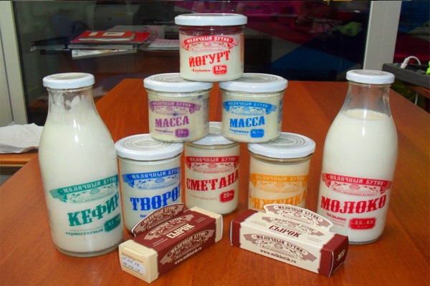

Рисунок 2 – Молочные продукты

Из молока изготавливают различные продукты: сливки, сметану, творог, сыр, простоквашу, кефир, ряженку, йогурт, сгущёнку и многое другое. Все дети должны сказать коровам дружное СПАСИБО! Потому что, без молока не было бы вкусного мороженого.
Выращивание коров заключается, конечно, не только в том, чтобы смотреть, как они щиплют травку; нужно следить за их рационом, доить, давать воду, заботится об укрытиях от солнца и дождя.
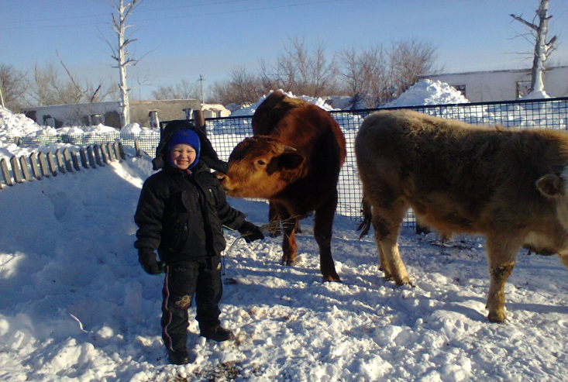

Рисунок 3 – Молодые телята

Общение с этим добрым животным вдохновляет людей на творчество.
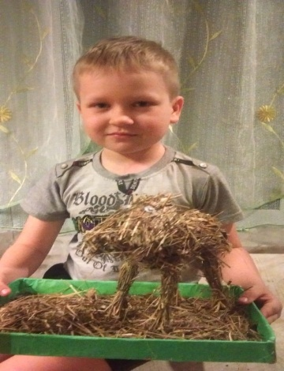

Рисунок 4 – Мое творчество
Отрывок из рассказа Л.Н.Толстого «Корова»
«Мать стала доить корову, а дети сели кругом и смотрели, как молоко брызнуло из вымя в край подойника и засвистело у матери из – под пальцев. Надоила мать половину подойника, снесла на погреб и отлила детям горшочек к ужину».

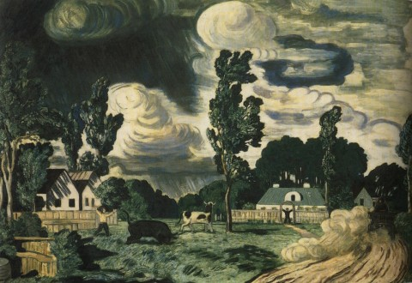

Рисунок 5 – Совершенно гениальная и необычная по колориту картина
Николая Крымова

Корова! Всем нам с детства известно животное, которое дает нам молоко, мясо, творог, масло, сметану и другие очень полезные продукты.
Во многих странах корова является божественным символом, так например, в Египте — Богиня Хатор, богиня неба, любви и радости, а так же кормилица всех живущих на земле в более древние времена изображалась в виде коровы, а в более современные изображалась как женщина с коровьими рогами. Даже известный бог солнца Ра поднимался из океана на небесной корове. В Индии же это священное животное символизирует плодовитость, изобилие, деторождение. И даже у нас – славян корова является олицетворением богини неба и кормилицы земли нашей. И действительно разве может быть что-то более полезное, чем молоко Буренки, которую выкормила Ваша любимая бабушка. В деревне говорят: «Пейте дети молоко — будете здоровы» и эту истину нужно помнить!!!
Летом я поеду в деревню. Там у нас есть коровы, телята и бычки. Мне нравится наблюдать за ними в разное время года. А еще, я очень люблю, такое полезное, парное молоко!

Список использованных источников

1. Жизнь животных. / под ред. Р. К. Пастернак. 2-е изд. — М.: Просвещение, 1988.
2. http://ru.wikipedia.org/wiki/Корова.

